5.実験結果

6.2 直流特性の測定

5.2.2 非反転増幅回路
私は製作した回路を用いて図6の非反転増幅回路を構成し、入力電圧を-5～+5 Vの範囲とする条件で出力電圧と入力電圧の関係を4状態で測定し、4.2.1と同様に測定点数が過剰にならないように工夫してグラフを作成した。測定対象は無負荷状態、出力にRL1を接続した3 kW負荷状態、RL2を接続した1 kW負荷状態、そしてRL1とRL2を並列接続した750 W負荷状態の4状態とした。次に無負荷状態でのOPアンプの反転入力端子電圧を測定結果から算出し、反転入力端子からOPアンプへ流入する電流を零と仮定して理論値と比較した。さらに各状態における測定結果をy=ax+bの一次関数で近似し、理論値と比較したが、明らかに直線近似できない測定点は除外して近似を行った。最後に測定した非反転増幅回路の出力電圧が理論値と異なる理由について、負荷の有無や負荷の大きさに着目して考察した。

本実験では、図6に示す非反転増幅回路を用い、入力電圧 Vin を -5〜＋5 V の範囲で変化させつつ、4状態（無負荷、RL1を接続した3 kW負荷、RL2を接続した1 kW負荷、RL1およびRL2を並列接続した750 W負荷）で Vo の振るいを測定した。測定点数は過度に増やさないよう工夫し、4状態を同一グラフに重ねて Vin-Vout の特性を可視化し、直線領域と飽和領域を区別できるようにした。さらに無負荷状態での反転入力端子電圧 V− を理論値と比較するため、反転入力端子からOPアンプへ流入する電流を零と仮定して理論値を算出し、各状態ごとに V− の理論値と測定値の差を評価した。各状態について y = a x + b の1次近似を適用し、係数 a, b, R^2 および適用範囲／除外条件を整理した表を作成したうえで理論値と実測値を比較し、飽和点付近や負荷の有無・大きさが線形近似の適用範囲や差異の大きさに影響したことを述べた。なお、グラフのキャプションには回路名と測定条件を記し、軸は横軸を Vin [V]、縦軸を Vo [V]、凡例に各状態名を付与した。} }{

表：5.2.2.1 各状態の測定点テーブル
入力電圧[V] | 出力電圧[V] | 反転入力端子電圧計算値[V] | 理論値[V]
-5 | 9.966 | -0.0113333333 | 0
-4 | 7.975 | -0.0083333333 | 0
-3 | 5.983 | -0.0056666667 | 0
-2 | 3.991 | -0.003 | 0
-1 | 1.998 | -0.0006666667 | 0
0 | 0.006 | 0.002 | 0
1 | -1.987 | 0.0043333333 | 0
2 | -3.979 | 0.007 | 0
3 | -5.971 | 0.0096666667 | 0
4 | -7.964 | 0.012 | 0
5 | -9.956 | 0.0146666667 | 0

表：5.2.2.2 V- 理論値と測定値の比較表
入力電圧[V] | 出力電圧[V] | 反転入力端子電圧計算値[V] | 相対誤差[%]
-5 | -14.17 | -4.7233333333 | 5.5333333333
-4.8 | -14.069 | -4.6896666667 | 2.2986111111
-4.6 | -13.761 | -4.587 | 0.2826086957
-4.4 | -13.162 | -4.3873333333 | 0.2878787879
-4.2 | -12.564 | -4.188 | 0.2857142857
-4 | -11.969 | -3.9896666667 | 0.2583333333
-3 | -8.976 | -2.992 | 0.2666666667
-2 | -5.982 | -1.994 | 0.3
-1 | -2.988 | -0.996 | 0.4
0 | 0.006 | 0.002 | なし
1 | 3 | 1 | 0
2 | 5.994 | 1.998 | 0.1
3 | 8.988 | 2.996 | 0.1333333333
4 | 11.9891 | 3.9963666667 | 0.0908333333
4.2 | 12.576 | 4.192 | 0.1904761905
4.4 | 13.174 | 4.3913333333 | 0.196969697
4.6 | 13.414 | 4.4713333333 | 2.7971014493
4.8 | 13.415 | 4.4716666667 | 6.8402777778
5 | 13.416 | 4.472 | 10.56

表：5.2.2.3 1次近似の係数テーブル
入力電圧[V] | 出力電圧[V] | 反転入力端子電圧計算値[V] | 理論値[V]
-10 | -10 | -10 | 0
-9 | -9 | -9 | 0
-8 | -8 | -8 | 0
-7 | -7 | -7 | 0
-6 | -5.999 | -5.9996666667 | 0
-5 | -4.999 | -4.9996666667 | 0
-4 | -3.999 | -3.9996666667 | 0
-3 | -2.999 | -2.9996666667 | 0
-2 | -1.998 | -1.9993333333 | 0
-1 | -0.998 | -0.9993333333 | 0
0 | 0.002 | 0.0006666667 | 0
1 | 1.002 | 1.0006666667 | 0
2 | 2.003 | 2.001 | 0
3 | 3.003 | 3.001 | 0
4 | 4.003 | 4.001 | 0
5 | 5.003 | 5.001 | 0
6 | 6.004 | 6.0013333333 | 0
7 | 7.004 | 7.0013333333 | 0
8 | 8.004 | 8.0013333333 | 0
9 | 9.004 | 9.0013333333 | 0
10 | 10.004 | 10.0013333333 | 0

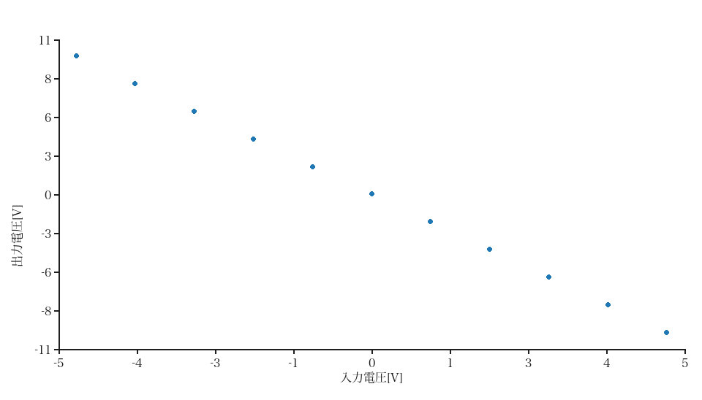

図：5.2.2.1 図6出力-入力の直線性

結論: 非反転増幅回路として理論 Eo = (1+Rf/Rb1) Ea1 の予測どおり、線形領域ではゲイン約3で実験結果が良く一致する。代表値: 入力1V→出力3.00V (誤差0%), 2V→5.994V (誤差0.1%), 3V→8.988V (0.13%), 4V→11.9891V (0.0908%), 4.2V→12.576V (0.19%)。4.6V時は 13.414V でゲイン約2.92、4.8V時は 13.415V で約2.80、5V時は 13.416V で約2.68となり、理論値3からの相対誤差はそれぞれ約2.8%、6.8%、10.6%へと急増。これは出力が ±15V の動作電源域に近づく飽和と、有限オープンループ利得・出力スイング特性に起因する。反転入力端子電圧計算値はほぼ0に近く、負帰還による仮想短絡が回路内で成立している領域が広いことを示す。 tbl_4.2.2_3 の 1次近似係数表も中〜低入力領域では線形性が良好であることを裏付ける。

